# Felhasználói dokumentáció

## Bejelentkezés

Az alkalmazás korlátlan használatához bejelentkezés szükséges.

Bejelentkezéshez az E-mail címünk, és jelszavunk megadása szükséges. A bejelentkezést követően a felhasználó eléri a jogosultságainak megfelelő (Admin, étterem, futár, felhasználó) funkciókat. A bejelentkező felület jogosultságtól függetlenül mindenki számára ugyan ott érhető el, nincs szükség jogosultságtól függően más autentikációs oldalra lépni.

Bejelentkezés

## Regisztráció

A regisztráció arra szükséges, hogy beléphessünk a regisztrált fiókunkkal. A személy dönthet arról, hogy felhasználóként, futárként vagy étteremként regisztráljon. Felhasználóként az email címünkre, teljes nevünkre és persze a jelszavunkra lesz szükség. Ha nem felhasználóként szeretnénk regisztrálni, hanem mondjuk futárként, akkor egy gombnyomással átnavigálhatunk a futár regisztrációs oldalra. A futár regisztrációnál ugyanúgy az email címünkre és jelszavunkra is szükség lesz, ráadásul meg kell adnunk a futárnak a nevét és azt, hogy elérhető-e. (A futár regisztrációját az adminnak meg kell erősítenie, hogy be tudjon lépni!). Ha esetleg étteremként kívánunk regisztrálni, akkor ugyanúgy át kell navigálnunk arra az oldalra. Az étterem regisztrációjánál az adott étteremnek az email címét, nevét, címét, irányítószámát, jelszavát és elérhetőségét kell beállítanunk, ha ez sikeresen megtörtént, akkor be is léphetünk a létrehozott étteremmel.

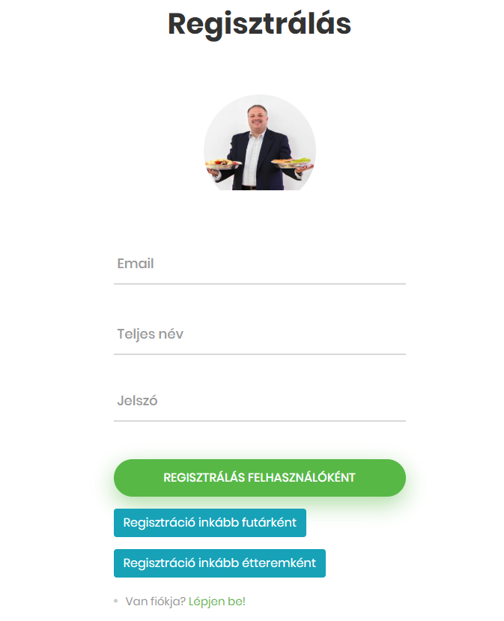

Felhasználó regisztrálása

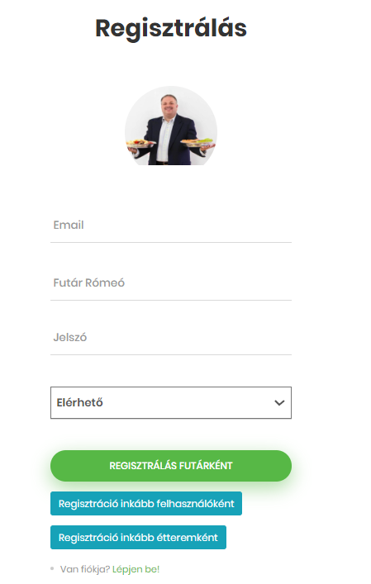

Futár regisztrálása

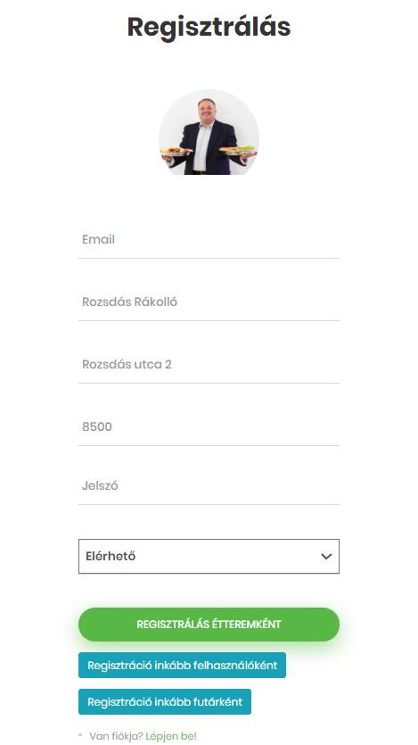

Étterem regisztrálása

## Étel rendelés

Étel rendeléshez kosárba kell helyeznünk a kívánt étel(eke)t. Annak érdekében, hogy megtaláljuk a tökéletes ebédet, lehetőségünk van szűrésre étterem, és kategória alapján, valamint rákereshetünk konkrét étel nevére is. Kosárba úgy helyezhetünk ételt, hogy rákattintunk a hozzá tartozó kosár ikonra.

Egy rendelés alkalmával több étteremből is rendelhetünk, akár többféle ételt is, valamint egy ételből többet is kérhetünk. A konkrét ételből rendelt mennyiséget a kosárban, a rendelés leadása előtt tudjuk kiválasztani. Miután átnéztünk a rendelésünket, kattintsunk a fizetés gombra. Rendelést leadni csak bejelentkezett felhasználó tud, azonban kosárba bejelentkezés nélkül is rakhatunk dolgokat, melyek bejelentkezés után is megmaradnak. Válasszuk ki a fizetés módját, és a profilban beállított szállítási címünket. Majd válasszuk a rendelés leadása opciót. A rendelés leadását követően az oldal értesíteni fog minket annak eredményéről.

## Étterem

Az étterem dashboard(kezelőfelület) oldal az éttermeknek hasznos funkciókat biztosít. Ide sorolható az étlapok megtekintése és azok módosítása. Ha egy adott étlapot módosítani kívánunk, akkor ki kell töltenünk a szerkeszteni kívánt adatokat (étterem neve, étterem email címe, étterem jelszava, étterem címe, étel kategóriának az elérhetősége), persze ha nem hiteles információkat adtunk meg, akkor az oldal jelzi azt, sikeres módosítás esetén pár pillanat múlva visszairányulunk a főoldalra. Lehetőségünk van ételt is felvenni a jelen étteremhez, az étel nevét, leírását, árát, képcíménék forrását, kategóriáját, elérhetőségét megadva fel is vehetjük a fincsi ételünket a kajáldánkba, siker, hiba esetén ugyanaz történne, mint az előző esetben a módosításnál. Az oldalt tovább görgetve megtekinthetjük az eddigi összes rendelést. Észrevehetjük, hogy egy rendelésnek 3 adata jelenik meg, mindez a rendelés ideje, rendelés állapota és a fizetés típusa. A következő részlegben láthatjuk a folyamatban lévő rendeléseket, adatai táblázatba foglalva jelennek meg, amelyek a rendelés ideje, állapota, fizetés típúsa és a fizetendő összeg. Az egyes folyamatban lévő rendelés információit akár módosíthatjuk tetszés szerint egy külön oldalon a futárt, szállítási címet, rendelés idejét, állapotát, fizetési módját, végösszegét. A fenti funkciókkal nagyszerűen lehet kezelni az éttermeket.

Étlapok módosítása

Étlapok

Étel felvétele

Összes rendelés

Folyamatban lévő rendelések

Rendelés módosítása